Бладцева Евдокия Григорьевна

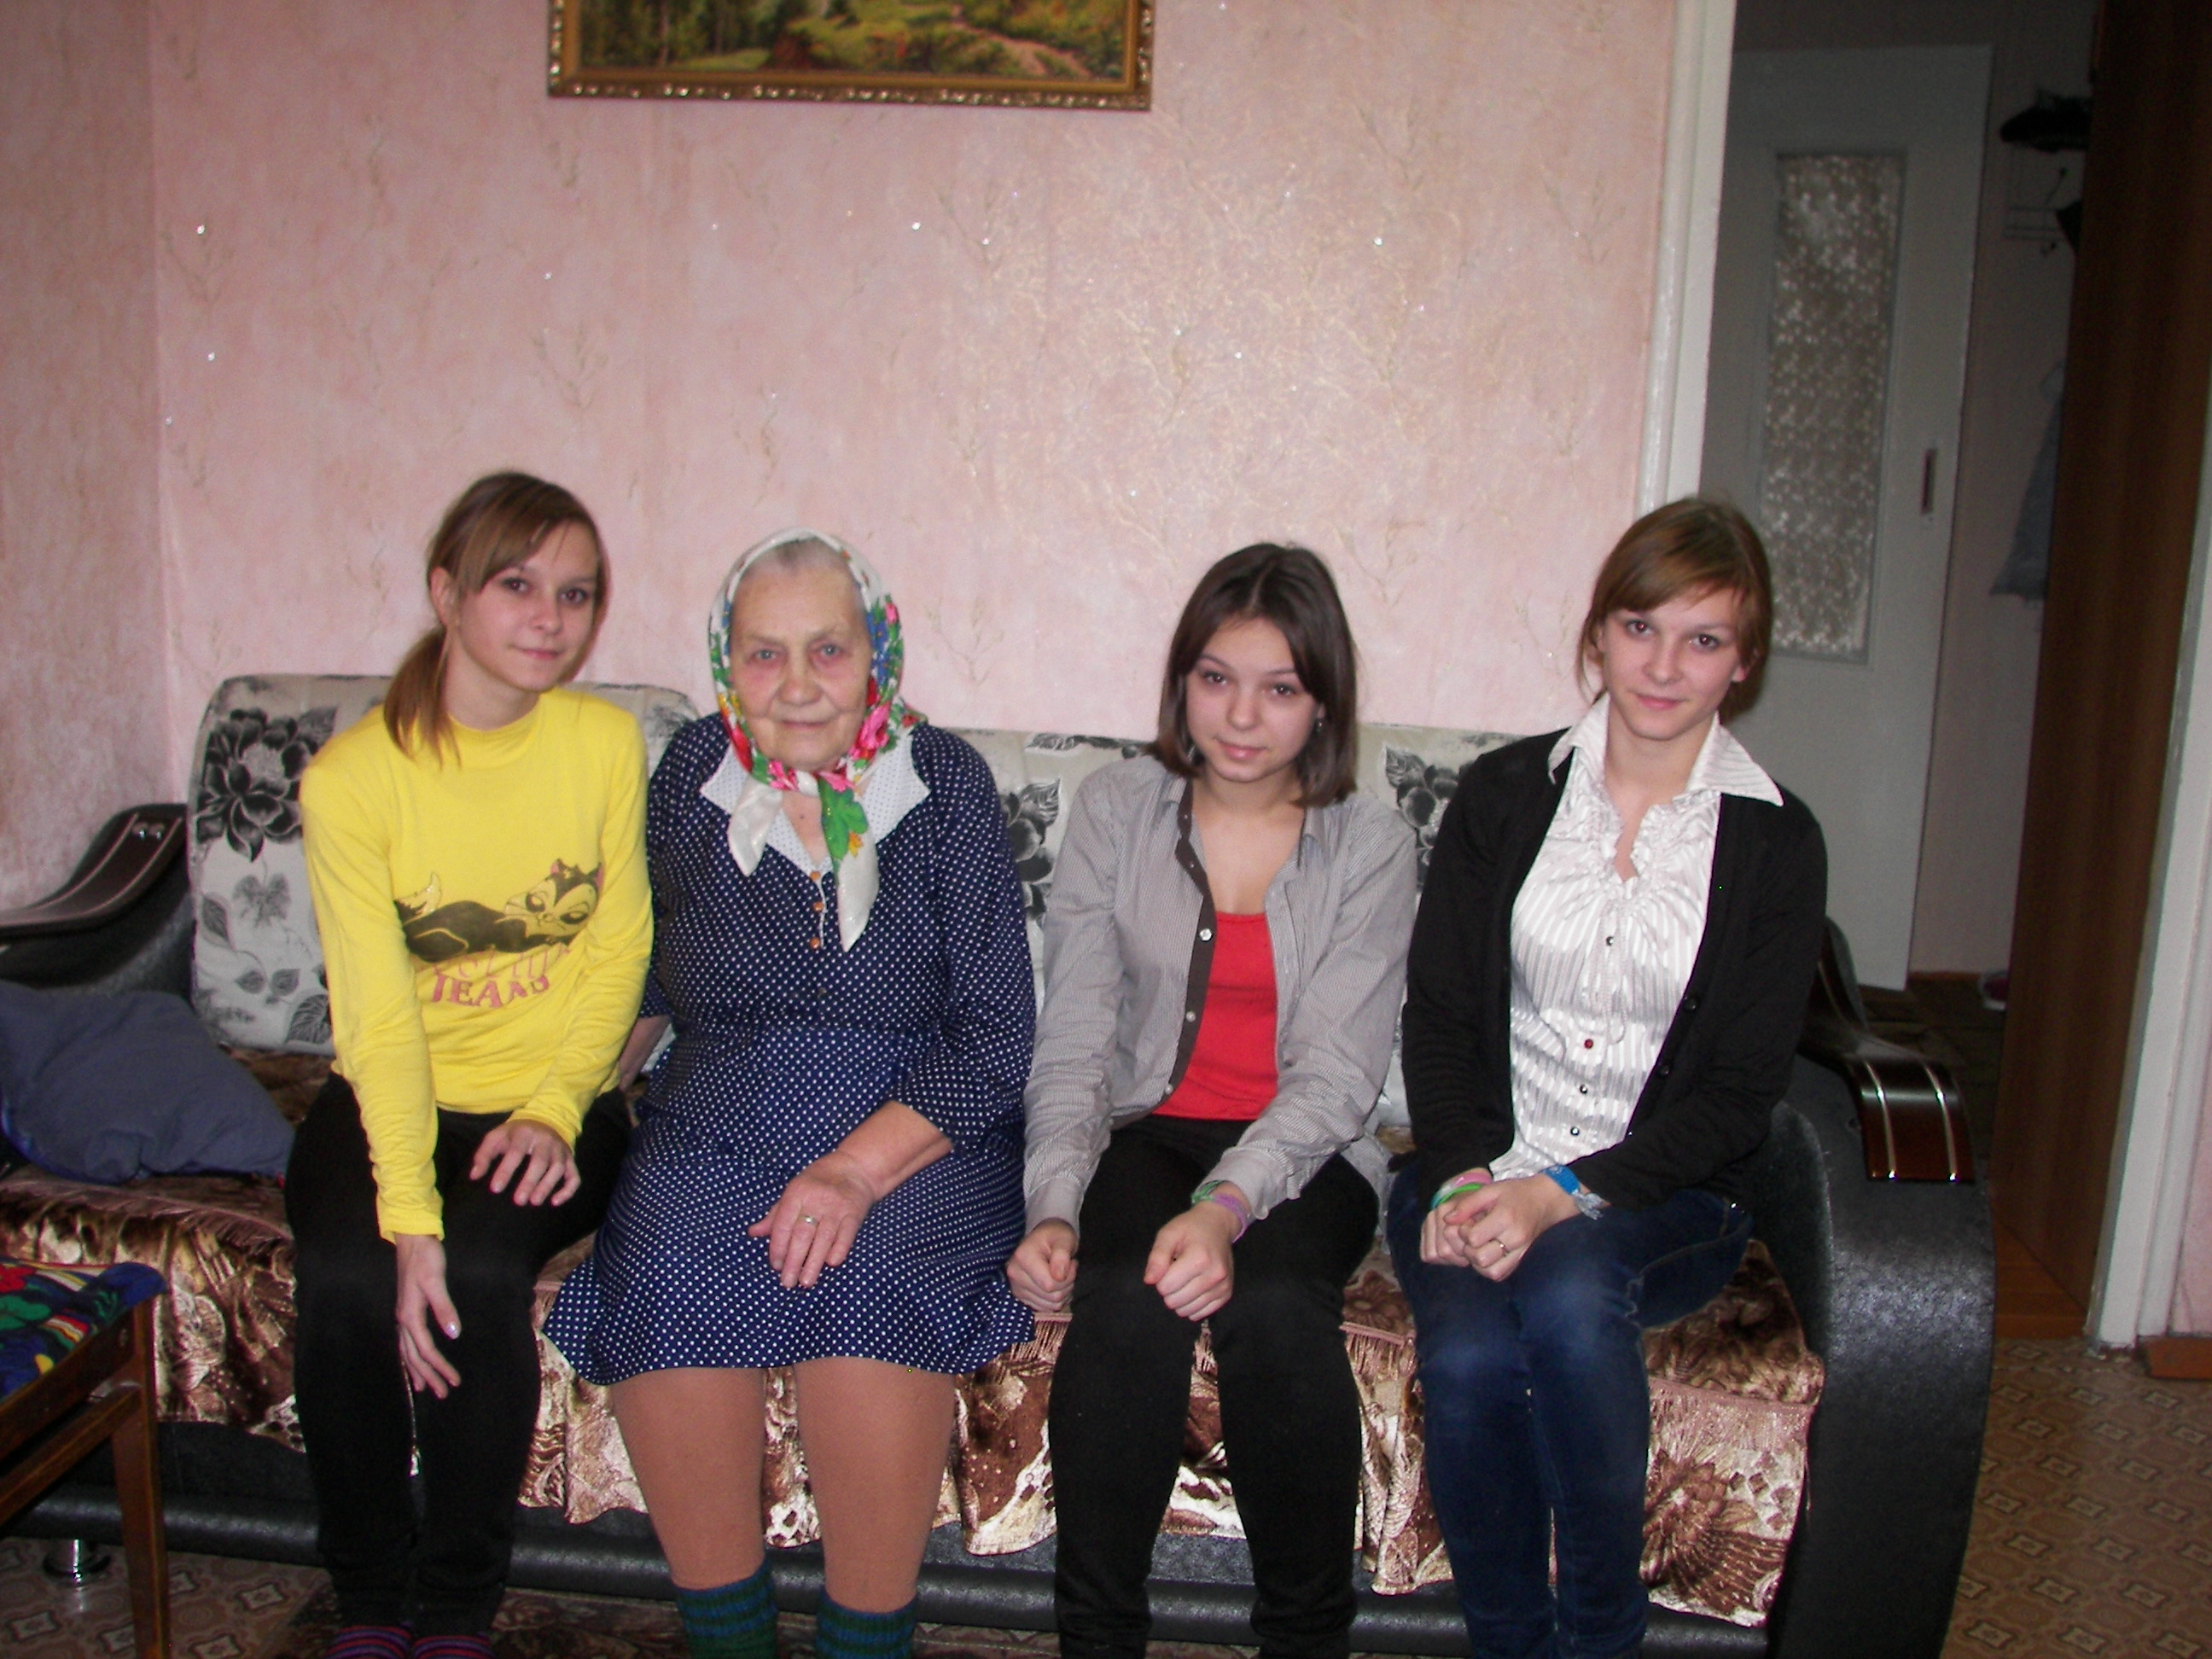

Воспоминания Бладцевой Евдокии Григорьевны
Когда началась война, мне исполнилось 13 лет. Приехал представитель из района и сообщил эту страшную весть. С первых дней начали забирать самых молодых жителей села, юношей 17-20 лет. Почти все они не вернулись с поля боя, пропали без вести. Папа с мамой пошли провожать родственника, пока их не было дома, и папе принесли повестку. Так и наша семья проводила на войну своего кормильца. До войны я закончила 4 класса, затем школу закрыли, так как там жили солдаты, которых прислали рыть окопы, также в поле за деревней были сделаны сооружения для танков. Школа не работала года два, потом занятия возобновились. Писали мы перьевыми ручками чернилами, были специальные чернильницы-непроливайки. Бабушка сшила тряпичную сумочку, с которой я ходила в школу. Было очень голодно, иногда в школу брали кусочек хлеба и бутылку молока. Хлеб пекли, добавляя в муку лебеду, крапиву. Все полянки, луга были чистые, потому что сорняки собирали для еды. Поэтому и выжили, не умерли из-за голода. Сладостей не было, красную свёклу нарезали ломтиками, парили, сушили в печке и ели вместо конфет. Вместе с учителями ходили на колхозные работы, собирали колоски, а кто постарше пололи пшеницу. Во время сенокоса бригадир ставил 1 ряд женщин, 1 ряд девчонок и так по порядку. Это чтобы женщины учили девчонок косить и помогали им в этой нелёгкой работе.
В 1944 году пришёл с войны отец. Он был ранен в руку, но дома он побывал только месяц и снова уехал на фронт. Через несколько месяцев он возвращается домой насовсем, около Старой Руссы ранили в ногу, попал в госпиталь в город Омск, ногу пришлось ампутировать. Так и закончилась война для Тиханова Григория Даниловича.
А когда объявили об окончании войны,-вспоминает Евдокия Григорьевна,- все плакали и смеялись, плясали и пели. Как бы тяжело не было.

